幾何学III・幾何学演習 第13講 20200718
今日は、平面上の幾何学でなく、球面上の幾何学を行います。球面上で三角形を考えると、内角の和が180°より大きくなるのですよ。

復習 Euclid幾何学 ・・・平面上の幾何学
１．2 点 A,B を通る直線は、唯 1 つ。
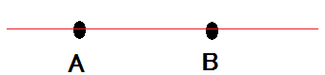

２．[平行線の公理] 直線 ℓ 外の点 A を通り、ℓ と平行な直線は、唯 1 つ存在する。
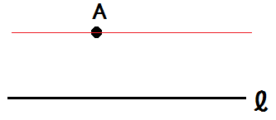

(注）平面上の 2 直線が、交わらないとき、互いに平行であるという。
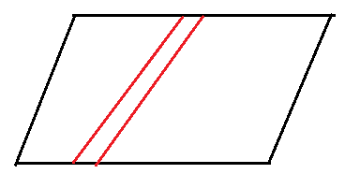

３．三角形の内角の和は、180°である。

球面幾何 （Riemann、19世紀中） ・・・球面上の幾何学
・単位球面（原点 O(0,0,0) 中心, 半径 1）を、「世界」とする。
・球の、中心 O を通る平面による、切り口（大円）を、「球面直線」とする。
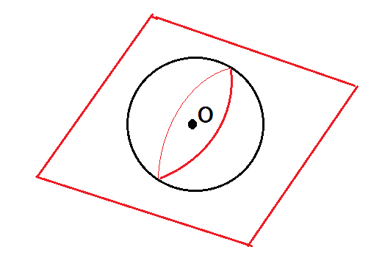

１．2 点 A,B を通る「球面直線」：O,A,B を通る平面による、球面の切り口（大円）。
これは、唯 1 つとは限らない：
・O,A,B が同一直線上になければ、唯 1 つに決まる。・・・O,A,B を通る平面は唯 1 つなので。
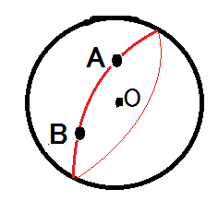

・O,A,B が同一直線上（即ち、球の直径上）ならば、無数に存在する。・・・O,A,B を通る平面はたくさんあるので。
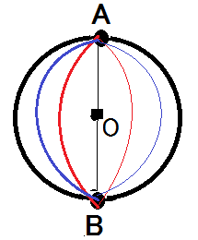

２．[平行線の非存在] 2 本の「球面直線（大円）」は、必ず 2 点で交わる。[O を通る 2 つの平面の交線は、球の直径であり、球面と 2 点で交わる。]
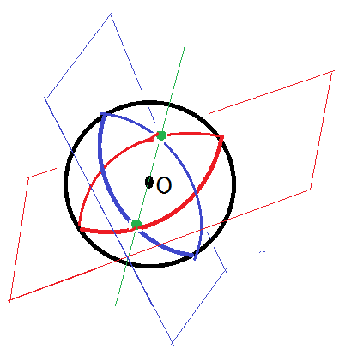

３．「球面三角形」の内角の和は、180°より大きい。

例題（Quiz.ではないけど読みましょう。）
P(1,0,0)、Q(0,1,0)、R(0,0,1) を通る「球面三角形」の内角の和は何度か？
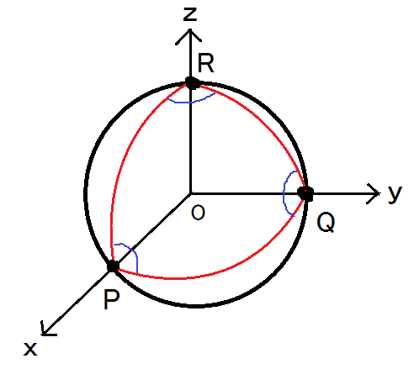

（注）扇形OPQ、OQR、ORP の弧が、「球面三角形」PQR の辺（「球面線分」）
解：球面三角形 PQR の内角の和 ＝ 球面角P ＋ 球面角Q ＋ 球面角R
＝ 90°＋90°＋90°＝ 270°
(Rが北極、P,Q を赤道上で、地球を描こう。)
